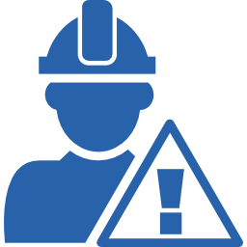

**MA SENSIBILITE**

Quelles ont été mes premières impressions en découvrant cette situation ?

Qu’est-ce qui m’interpelle ?

Qu’est-ce qui me choque ?

**QUE DIT LA LOI ? QUELS SONT MES DROITS ?**

Quelle règlementation définit mes droits et mes devoirs ?

Quels droits ne sont pas respectés ?

**DEFENDRE MON POINT DE VUE**

Mes arguments à mettre en avant lors du débat :

* Pas d‘incident grave à ce jour
* Bonne gestion du site

**JE M’ENGAGE**

Que pourrais-je faire concrètement ? Quelles solutions proposer ?

* …
* …

**LES MISSIONS DE L’ASN :**

**REGLEMENTER :** L'ASN contribue à l'élaboration de la réglementation, en donnant son avis au Gouvernement sur les projets de décret et d'arrêté ministériel ou en prenant des décisions réglementaires à caractère technique. L'ASN s'assure que la réglementation est claire, accessible et proportionnée aux enjeux de sûreté.

**AUTORISER :** L'ASN instruit l'ensemble des demandes d'autorisation individuelles des installations et activités. Elle peut accorder toutes les autorisations, à l'exception des autorisations majeures des installations nucléaires de base telles que la création et le démantèlement.

**CONTROLER :** L'ASN vérifie le respect des règles et des prescriptions auxquelles sont soumises les installations ou activités entrant dans son champ de compétences. L'inspection représente l'activité de contrôle principale de l'ASN. Plus de 2 000 inspections sont ainsi réalisées chaque année dans les domaines de la sûreté nucléaire et de la radioprotection. L'ASN dispose de pouvoirs d'injonction et de sanction adaptés.

**INFORMER :** L'ASN informe le public et les parties prenantes (associations de protection de l'environnement, commissions locales d'information, médias…) de son activité et de l'état de la sûreté nucléaire et de la radioprotection en France. Le site Internet www.asn.fr et la revue Contrôle sont les modes d’information privilégiés de l’ASN.

**EN CAS DE SITUATION D’URGENCE :** L'ASN contrôle les opérations de mise en sûreté de l’installation prises par l’exploitant. Elle informe le public de la situation. L'ASN assiste le Gouvernement. En particulier, elle adresse aux autorités compétentes ses recommandations sur les mesures à prendre au titre de la sécurité civile.

**INDEPENDANCE :** Le statut d'Autorité administrative indépendante conféré à l'ASN par la loi n° 2006- 686 du 13 juin 2006 relative à la transparence et à la sécurité en matière nucléaire confirme et garantit l'indépendance de jugement ainsi que la liberté d'action et d'expression de l'ASN. Sous l’impulsion du collège, l'action de l'ASN s'exerce de manière autonome, indépendante et en toute impartialité.

Extrait de *la plaquette institutionnelle de l’ASN*, disponible sur le site de l’ASN : www.asn.fr

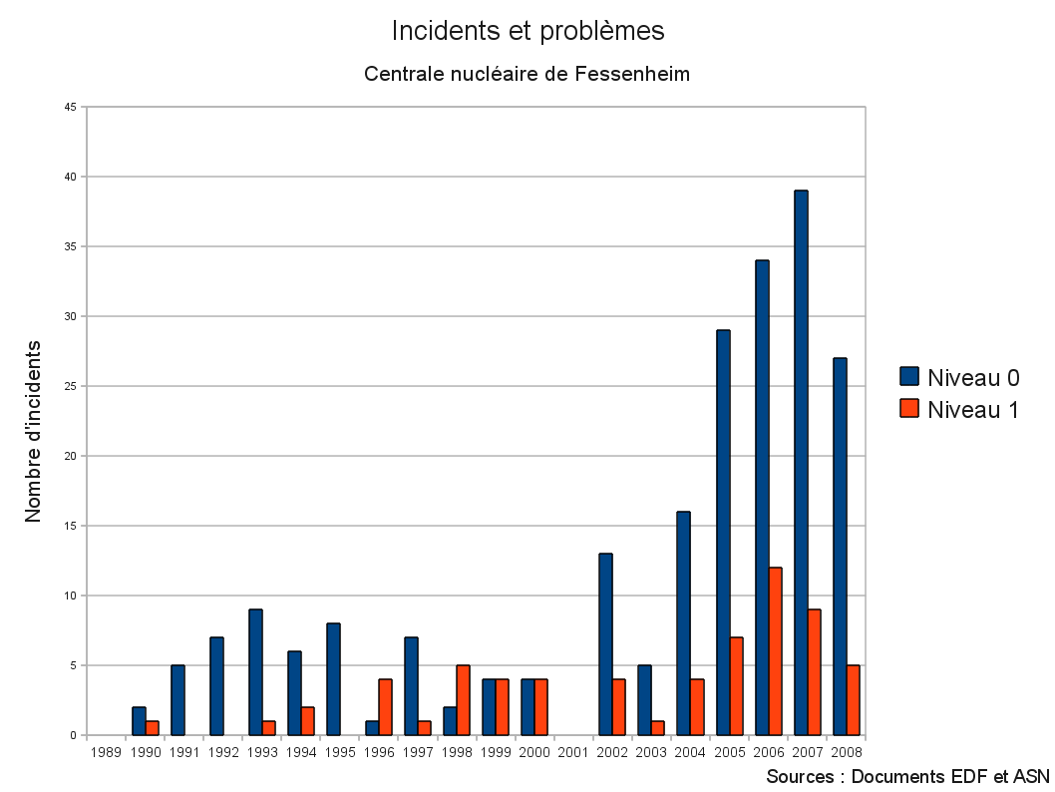

L'**échelle internationale de classement des événements nucléaires**, dite échelle ***INES*** (de l'anglais ***I****nternational****N****uclear****E****vent****S****cale*[1](https://fr.wikipedia.org/wiki/%C3%89chelle_internationale_des_%C3%A9v%C3%A9nements_nucl%C3%A9aires#cite_note-1)) sert à mesurer la gravité d'un incident ou d'un accident nucléaire civil .

Cette échelle compte huit niveaux de gravité notés de 0 à 7. Un écart est classé 0, un incident nucléaire est classé de 1 à 3, et un accident nucléaire de niveau 4 à 7.

**Document 2 : incidents et problèmes recensés à la centrale de Fessenheim entre 1989 et 2008**

**L'ASN répond à l'Allemagne sur la sûreté de la centrale de Fessenheim**

La controverse continue autour de la centrale nucléaire de Fessenheim. L'Autorité de sûreté nucléaire (ASN) considère qu'"il n'y a pas de raison de fermer" actuellement la centrale de Fessenheim (Haut-Rhin) "du point de vue de la sûreté nucléaire", a déclaré vendredi à l'AFP Sophie Letournel, chef de la division de Strasbourg de l'ASN. Cette déclaration fait suite à une déclaration du gouvernement allemand pour qui la centrale, proche de la frontière, est jugée « trop vieille, représentant un risque sécuritaire » et « devrait être fermée le plus vite possible ».

### Un incident survenu en 2014 plus grave que ce qu’annoncé ?

Barbara Hendricks, membre du parti social-démocrate allemand (SPD), avait déjà par le passé exprimé cette position sur Fessenheim, la plus vieille centrale du parc nucléaire français, revenue dans l’actualité en Allemagne vendredi à propos d’un incident survenu en 2014. L’un des deux réacteurs avait alors été arrêté automatiquement à la suite d’un problème de soupape. A ce moment-là, le premier réacteur était-lui même à l’arrêt, pour cause de fuite dans la tuyauterie d’alimentation en eau. […]

Néanmoins aux yeux du ministère allemand de l’Environnement, en charge de la sécurité nucléaire, la France ne s’est rendue coupable d’aucun manquement dans ce cas particulier. La classification par les autorités françaises de l’incident en niveau 1 - sur une échelle qui en compte 8 de gravité des incidents nucléaires - « était justifiée » selon l’Allemagne.

D’après *Les Echos*, 4 mars 2016

Pour aller plus loin : www.asn.fr

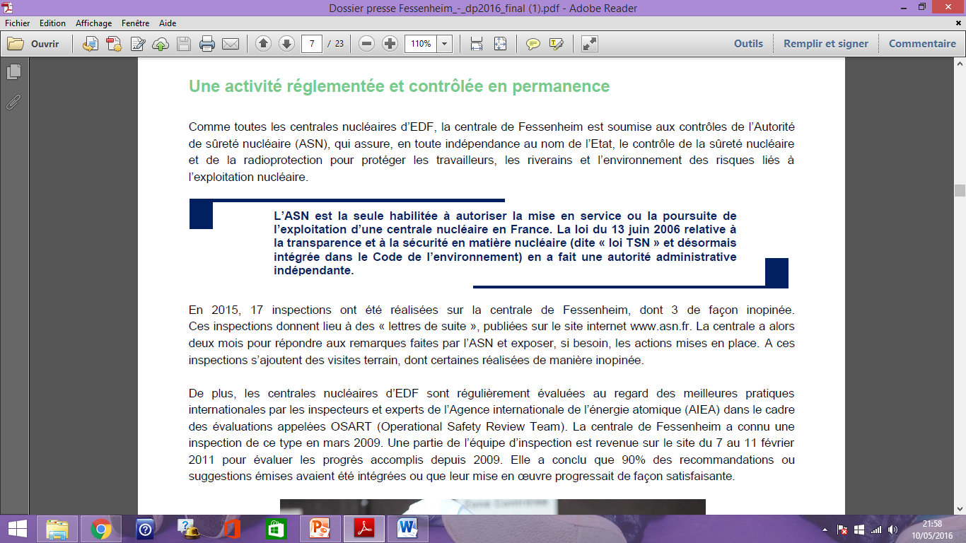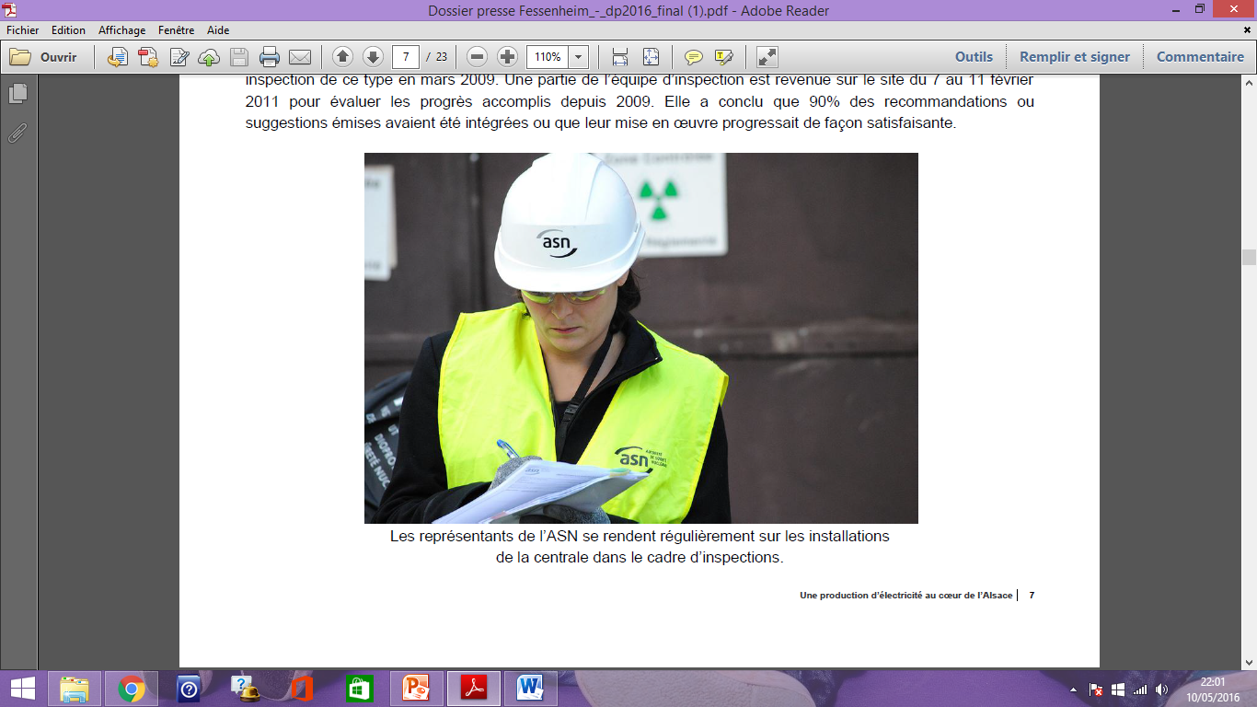

Source :

*La centrale nucléaire de Fessenheim*, dossier de presse publié par EDF, 1er mars 2016